АДМИНИСТРАЦИЯ СЕЛЬСКОГО ПОСЕЛЕНИЯ «ГАЛКИНСКОЕ»

РАСПОРЯЖЕНИЕ

с. Галкино
«13» марта 2020 год № 19

О проведении плановой документарной/ выездной проверки физического лица

- Провести проверку в отношении: Никитенко Виктора Павловича.
- Место нахождения: Забайкальский край, Шилкинский район, с. Зубарево, ул. Центральная, д. 12 кв.2.
- Назначить лицом (ми) уполномоченным (ми) на проведение проверки: Бурдинскую Полину Сергеевну – инспектор муниципального земельного контроля сельского поселения «Галкинское».
- Привлечь к проведению проверки в качестве экспертов, представителей экспертных организаций, следующих лиц: без привлечения экспертов.
- Установить, что:
- настоящая проверка проводится с целью: исполнения ежегодного плана проведения проверок соблюдения земельного законодательства в отношении физических лиц на 2020 год,
- задачами настоящей проверки являются: соблюдение требований земельного законодательства Никитенко Виктора Павловича при использовании земельного участка расположенного по адресу: Забайкальский край, Шилкинский район, с. Зубарево, ул. Центральная, д.12 кв.2.
6. Предметом настоящей проверки является (отметить нужное):
соблюдение обязательных требований или требований, установленных муниципальными правовыми актами; соответствие сведений, содержащих в уведомлении о начале осуществления отдельных видов предпринимательской деятельности, обязательным требованиям; выполнение предписаний органов государственного контроля (надзора), органов муниципального контроля; проведение мероприятий: по предотвращению причинения вреда жизни, здоровью граждан, вред животным, растениям, окружающей среде; по предупреждению возникновения чрезвычайных ситуаций природного и техногенного характера; по обеспечению безопасности государства; по ликвидации последствий такого вреда.
7.Срок проведения проверки: 20 рабочих дней.
К проведению проверки приступить с «19» марта 2020 г.
Проверку окончить не позднее «15» апреля 2020 г.
8.Правовые основания проведения проверки: Земельный кодекс Российской Федерации; Федеральный закон от 26.12.2008 № 294-ФЗ «О защите прав юридических лиц и индивидуальных предпринимателей при осуществлении государственного контроля (надзора) и муниципального контроля»; Постановление Правительства Забайкальского края № 50 от 16.02.2015 г. «Об утверждении Порядка осуществления муниципального земельного контроля на территории муниципальных образований Забайкальского края»;
9.В процессе проверки провести следующие мероприятия по контролю, необходимые для достижения целей и задач проведения проверки:
-в срок с «19» марта 2020 г. по «15» апреля 2020 г. удостоверить личность физического лица, в отношении которого проводится проверка, или его представителя, действующего по доверенности; проверить наличие правоустанавливающих (правоудостоверяющих) документов на используемый (ые) земельный (ые) участок (ки) и их соответствие требованиям действующего законодательства; обследовать (провести осмотр), замер (ы) земельного (ых) участка(ов) с применением технических средств государственного земельного контроля; составить акт (ы) проверки (ок) по установленной форме; ознакомить представителя физического лица, в отношении которого проведена проверка, с актом (ми) проверки.
10.Перечень документов, предоставление которых физическим лицом необходимо для достижения целей и задач проведения проверки:
-документ, удостоверяющий личность;
-правоустанавливающие (правоудостоверяющие) документы на проверяемый (ые) земельный(ые) участок (и) и расположенный (ые) на них объект (ты)

Глава сельского поселения И.В. Миронов
«Галкинское»

__________________________________________________________________________

АДМИНИСТРАЦИЯ СЕЛЬСКОГО ПОСЕЛЕНИЯ «ГАЛКИНСКОЕ»

МУНИЦИПАЛЬНЫЙ ЗЕМЕЛЬНЫЙ КОНТРОЛЬ

УВЕДОМЛЕНИЕ
о времени и месте проведения проверки соблюдения земельного законодательства

«13» марта 2020 г. с. Галкино

В порядке осуществления мероприятий по муниципальному земельному контролю, на основании распоряжения главы сельского поселения «Галкинское» от 13 марта 2020 № 18 в отношении Никитенко Виктора Павловича будет проведена выездная плановая проверка соблюдения земельного законодательства на земельном участке, расположенном по адресу: Забайкальский край, Шилкинский район, с. Зубарево, ул. Центральная, д. 12 кв.2, в случае выявления нарушений – составление предписания об устранении выявленного нарушения требований земельного законодательства Российской Федерации.
Руководствуясь Земельным кодексом РФ, Кодексом РФ об административных правонарушениях предлагаю:
Никитенко Виктору Павловичу «19» марта 2020 г. в «14» час. «00» мин. находиться на проверяемом земельном участке, расположенном по адресу: Забайкальский край, Шилкинский район, с.Зубарево, ул. Центральная, д. 12 кв.2.
При себе иметь:
- Документы, удостоверяющие личность;
- Правоустанавливающие (правоудостоверяющие) документы на земельный участок, расположенный по адресу: Забайкальский край, Шилкинский район, с. Зубарево, ул. Центральная, д.12 кв.2.
- В случае участия в проверке представителя – документы, подтверждающие полномочия на участия в данной проверке.
Неповиновение законному распоряжению или требованию должностного лица, органа, осуществляющего государственный земельный контроль, а равно воспрепятствование осуществлению этим должностным лицом, служебных обязанностей влечет ответственность, предусмотренную ст. 19.4 КоАП РФ.

Инспектор муниципального П.С. Бурдинская
земельного контроля
сельского поселения «Галкинское»

Лицо, принявшее уведомление, обязано при первой возможности без промедления вручить его адресату, при невозможности вручения по объективным обстоятельствам – сообщить по телефону: 31-7-41 (Администрация сельского поселения «Галкинское»)

АДМИНИСТРАЦИЯ СЕЛЬСКОГО ПОСЕЛЕНИЯ «ГАЛКИНСКОЕ»

МУНИЦИПАЛЬНЫЙ ЗЕМЕЛЬНЫЙ КОНТРОЛЬ

УВЕДОМЛЕНИЕ

«___»_________2020г. с. Галкино

В порядке осуществления мероприятий по муниципальному земельному контролю «___» ____________ 2020 г. в отношении _____________________________________________________________________________
проведена выездная плановая проверка соблюдения земельного законодательства на земельном участке, расположенном по адресу: __________________________________________________________________________________________________________________________________________________________
Руководствуясь Земельным кодексом РФ, Кодексом РФ об административных правонарушениях, Положение о порядке осуществления муниципального земельного контроля на территории сельского поселения «Галкинское» № 111 от 30.08.2011 г., предлагаю: _____________________________________________________________________________
«___» __________ 2020 г. в «___» час. «___» мин. прибыть в Администрацию сельского поселения «Галкинское», расположенная по адресу: Забайкальский край, Шилкинский район, с. Галкино, ул. Центральная, 16 для составления акта проверки и в случае выявления нарушения – предписания об устранении выявленного нарушения требований земельного законодательства Российской Федерации.
При себе иметь:
- Документы, удостоверяющие личность;
- Правоустанавливающие (правоудостоверяющие) документы на земельный участок.
- В случае участия в проверке представителя – документы, подтверждающие полномочия на участие в данной проверки.
Неповиновение законному распоряжению или требованию должностного лица, органа, осуществляющего муниципальный земельный контроль, а равно воспрепятствование осуществлению этим должностным лицом служебных обязанностей влечет ответственность, предусмотренную ст. 19.4. КоАП РФ.

Инспектор муниципального П.С. Бурдинская
земельного контроля
сельского поселения «Галкинское»

Лицо, принявшее уведомление, обязано при первой возможности без промедления вручить его адресату, при невозможности вручения по объективным обстоятельствам – сообщить по телефону: 31-7-41 (Администрация сельского поселения «Галкинское»)

(отметка о вручении)

АДМИНИСТРАЦИЯ СЕЛЬСКОГО ПОСЕЛЕНИЯ «ГАЛКИНСКОЕ»

Забайкальский край, Шилкинский район, «20» марта 2020г.
ул. Центральная, 16 (дата составления акта)
(место составления акта) 16 час. 30мин.
(время составления акта)

АКТ ПРОВЕРКИ
Органом муниципального контроля физических лиц

№ 5

«19» марта 2020 г. по адресу: Забайкальский край, Шилкинский район,
с. Зубарево, ул.Центральная, д.9
(место проведения проверки)

На основании распоряжения №19 от 13 марта 2020 года Главы сельского поселения «Галкинское» И.В.Миронова
была проведена плановая выездная проверка соблюдения земельного законодательства в отношении: Никитенко Виктора Павловича 23.06.1946 г. р., место рождения: с.Зубарево, Шилкинского района, Читинской области. Паспорт гражданина Российской Федерации: Серия 7607 № 292866 выдан 13.02.2008г. Отделением УФМС россии по Читинской области в Шилкинском районе. Адрес постоянного места жительства: Забайкальский край, Шилкинский район, с. Зубарево, ул. Центральная, д.12 кв.2.
Продолжительность проверки: 20 мин.

Акт составлен: Инспектором муниципального земельного контроля сельского поселения «Галкинское» - Бурдинской П.С.

С копией распоряжением проведении проверки ознакомлен (а):
(заполняется при проведении выездной проверки)

(фамилия, имя, отчество (в случае, если имеется), подпись, дата, время)

Лицо (а), проводившее проверку: Инспектор муниципального земельного контроля сельского поселения «Галкинское» - Бурдинская Полина Сергеевна_____________________
(фамилия, имя, отчество (в случае, если имеется), должность должностного лица (должностных лиц), проводившего (их) проверку)

При проведении проверки присутствовал (а): Никитенко Виктор Павлович
(фамилия, имя, отчество физического лица, или его доверенного лица, присутствовавшего при проведении проверки)
В ходе проверки установлено: Земельный участок, расположенный по адресу: Забайкальский край, Шилкинский район, с. Зубарево, ул. Центральная, д. 12 кв.2, кадастровый номер 75:24:150102:24 категория – земли населенных пунктов, разрешенное использование – для ведения личного подсобного хозяйства, площадью 1800 кв.м. ( по документам), представлен гр. Никитенко Виктору Павловичу в собственность на праве собственности на землю бессрочного (постоянного) пользования землей от 18.06.1992г.. Право собственности на земельный участок зарегистрировано в Управлении Федеральной службы государственной регистрации, кадастра и картографии по Забайкальскому краю, что подтверждает свидетельство о государственной регистрации права 75АА 372834 от 12.11.2012 г., используется по целевому назначению. Земельный участок огорожен деревянным забором, вход на участок осуществляется со стороны ул. Центральной. На земельном участке расположены: жилой дом, зимовьё, баня, хоз. постройки.
При обмере земельного участка по фактическим границам, площадь составила 1050кв.м.
Площадь земельного участка по документам 1800 кв.м. Таким образом, площадь нарушения по фактическим границам не выявлено.
Выявлены факты нарушения требований земельного законодательства Российской Федерации:
---------------
Выявлены факты неисполнения предписаний об устранении земельного законодательства
---------------
_____________________________________________________________________________

В ходе проверки производилось: обмер земельного участка производился геодезической мерной лентой, фотосъёмка телефоном HONOR.

К акту прилагается: обмер границ земельного участка от 19.03.2020 г., схематический чертеж, фототаблица от 19.03.2020 г..

Подписи лиц, проводивших проверку: ___________________П.С. Бурдинская

С актом проверки ознакомлен(а), акт со всеми приложениями получил(а):
_____________________________________________________________________________
(фамилия, имя, отчество, (в случае, если имеется), должность руководителя, иного должностного лица или уполномоченного представителя юридического лица, индивидуального предпринимателя его уполномоченного представителя)

«20» марта 2020 г.

____________
(подпись)

Пометка об отказе ознакомления с актом проверки: _________________________________

АДМИНИСТРАЦИЯ СЕЛЬСКОГО ПОСЕЛЕНИЯ «ГАЛКИНСКОЕ»

МУНИЦИПАЛЬНЫЙ ЗЕМЕЛЬНЫЙ КОНТРОЛЬ
ОБМЕН ПЛОЩАДИ ЗЕМЕЛЬНОГО УЧАСТКА
Приложение к акту проверки земельного законодательства от « 19» марта 2020 г.

Обмер земельного участка произвел: Инспектор муниципального земельного контроля сельского поселения «Галкинское»: Бурдинская Полина Сергеевна.
В присутствии: Никитенко Виктора Павловича ________________________________
(должность, наименование юридического лица, Ф.И.О. законного представителя юридического лица, Ф.И.О. физического лица)

По адресу: Забайкальский край, Шилкинский район, с. Зубарево, ул. Центральная, д. 12 кв.2.
Согласно обмеру площадь земельного участка составляет: 1050 кв.м. (одна тысяча пятьдесят) кв. м., из них:-----------

Расчет площади: S= a*b=30*35=1050 кв.м.

Особые отметки: обмер земельного участка производился геодезической мерной лентой.

Подписи должностных ____________ Бурдинская П.С.
лиц (подпись)

Присутствующий ______________ Никитенко В.П.
(подпись)

СХЕМАТИЧЕСКИЙ ЧЕРТЕЖ ЗЕМЕЛЬНОГО УЧАСТКА

Приложение к акту проверки земельного законодательства от «19» марта 2020 г.
расположенного по адресу:
Забайкальский край, Шилкинский район, с. Зубарево, ул. Центральная, д. 12 кв.2
Никитенко Виктор Павлович
Площадь земельного участка: 1050кв.м.

___________ Бурдинская П.С.
(подпись) Ф.И.О.

______________ Никитенко В.П.
(подпись) Ф.И.О.

МУНИЦИПАЛЬНЫЙ ЗЕМЕЛЬНЫЙ КОНТРОЛЬ
ФОТОТАБЛИЦА
приложение к акту проверки соблюдения земельного законодательства от «19» марта 2020 г.

Никитенко Виктор Павлович
(Ф.И.О. должностного лица, наименование юридического лица, Ф.И.О. гражданина)

Забайкальский край, Шилкинский район, с.Зубарево, ул. Центральная, д.12 кв.2
(адрес земельного участка)

Фото № 1
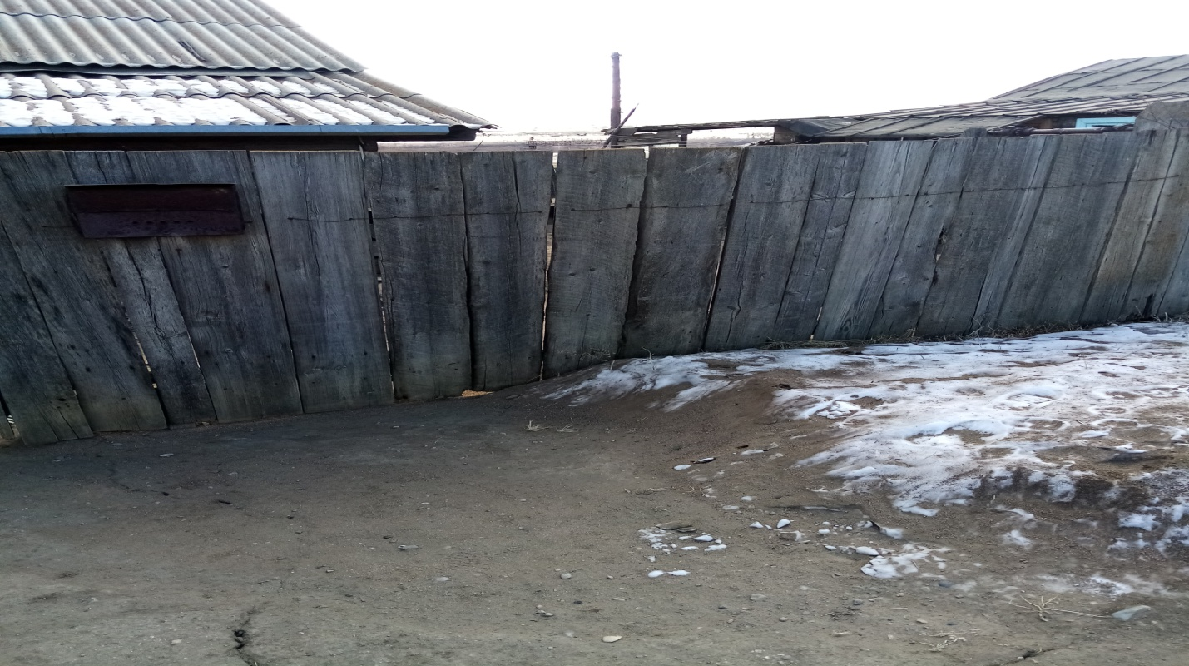
Фото № 2
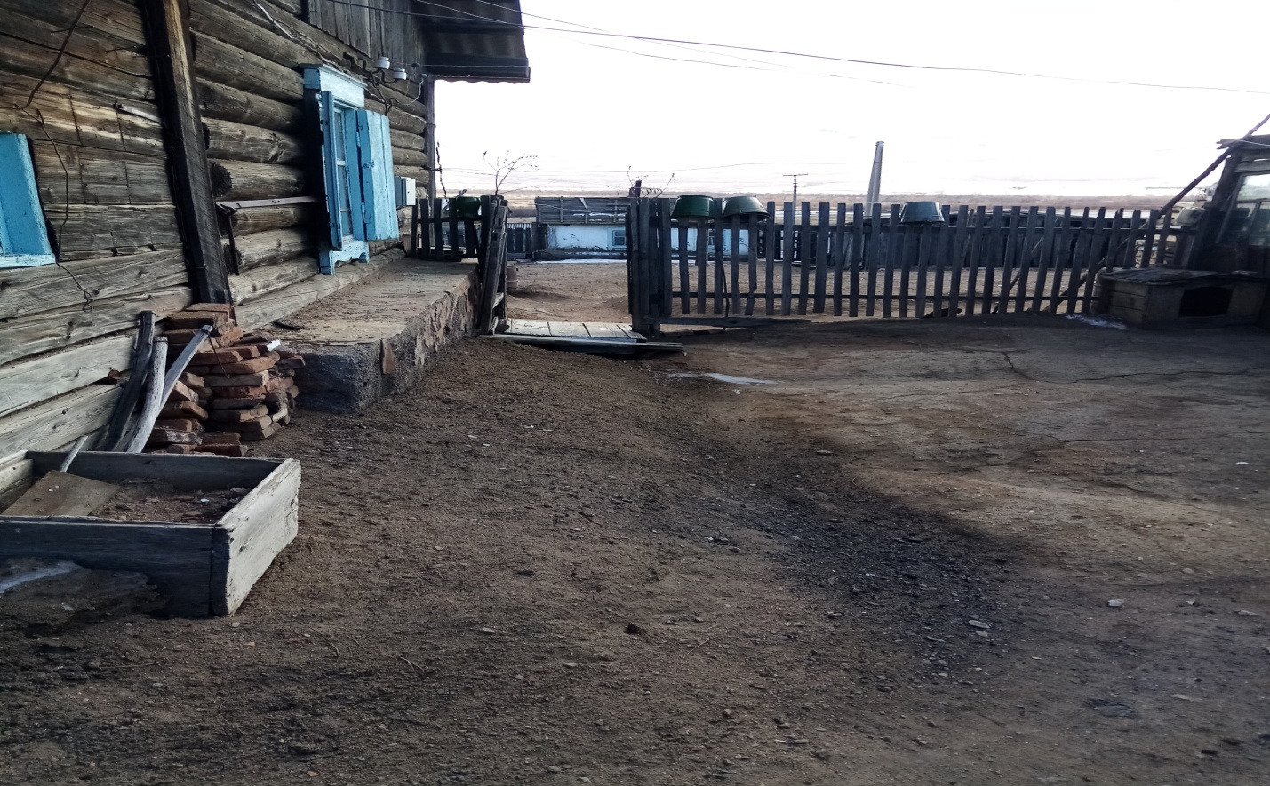
Фото №3

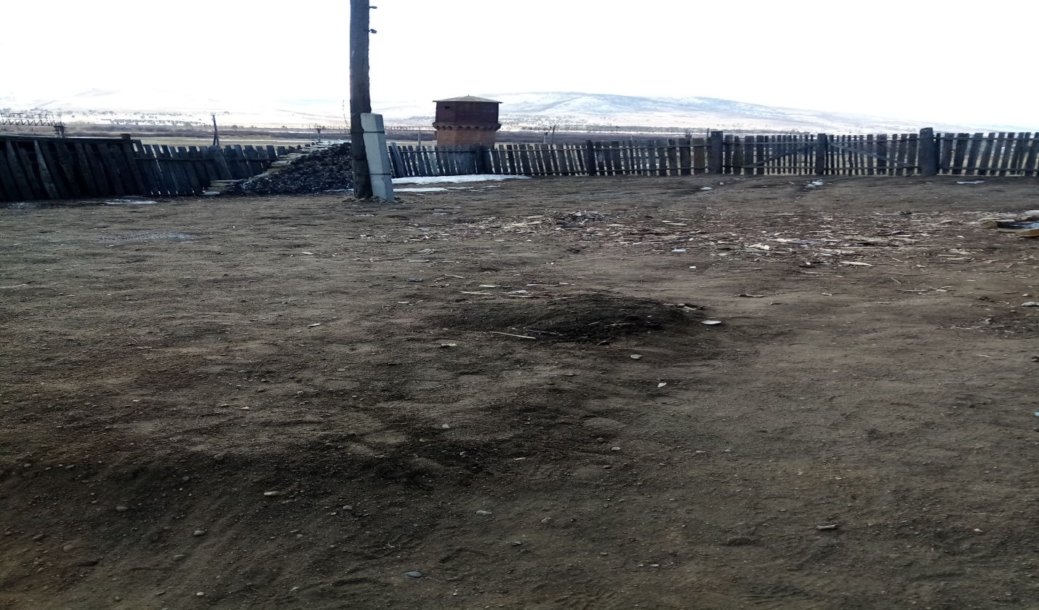

Фото №4

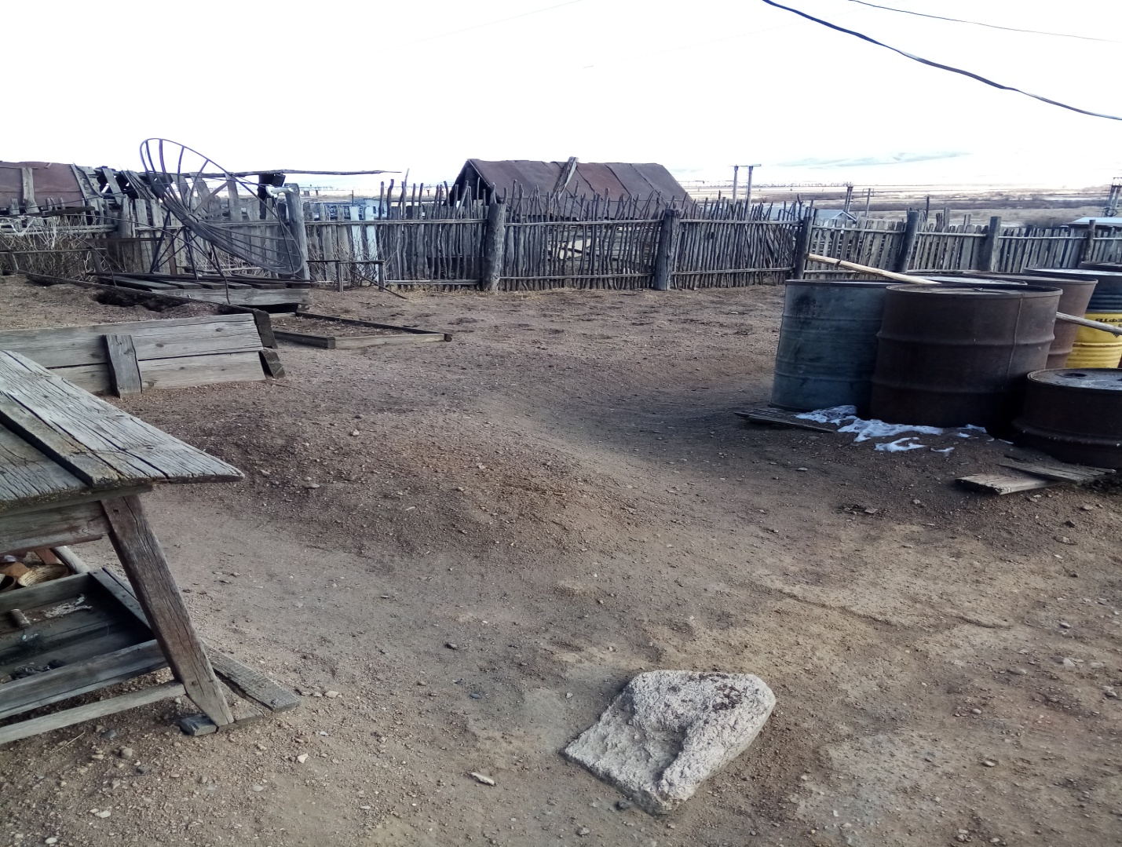

Фото № 5
